Домашняя работа
Все построения выполняем с помощью карандаша и линейки!!!
№1. Постройте изображения в линзах и дайте характеристику получившихся изображений.
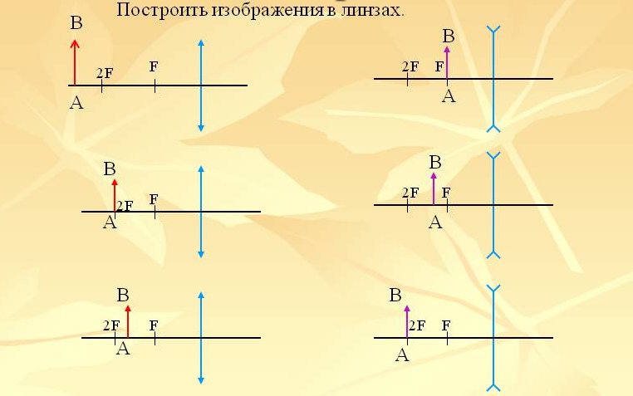
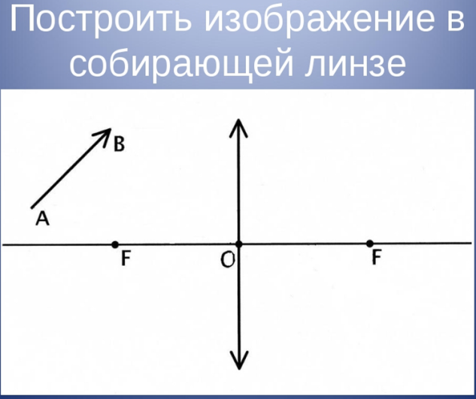
№2.
